LEMBAR PENGESAHAN

Nomor Dokumen | : | PM.SI.05
Nama Dokumen | : | PROSEDUR KEAMANAN TEKNOLOGI INFORMASI
Tanggal Terbit | :
Revisi | : | 08

 | NAMA/JABATAN | TANDA TANGAN
Disiapkan oleh: | Aditia Ersa Ariestanto  (Koordinator Pengelolaan Infrastruktur)
Ditinjau oleh: | Seno Yudhi Hananto  (Kepala Sub Bagian Otomasi Sistem dan Infrastruktur)
Disetujui oleh: | Yoni Rusdiana  (Kepala Bagian Sistem Informasi)

Dilarang menggandakan atau memperbanyak dokumen ini dalam bentuk apapun tanpa izin tertulis dari KSO Sucofindo – Surveyor Indonesia (KSO SCISI)
DIAGRAM ALIR

- Keamanan Teknologi Informasi

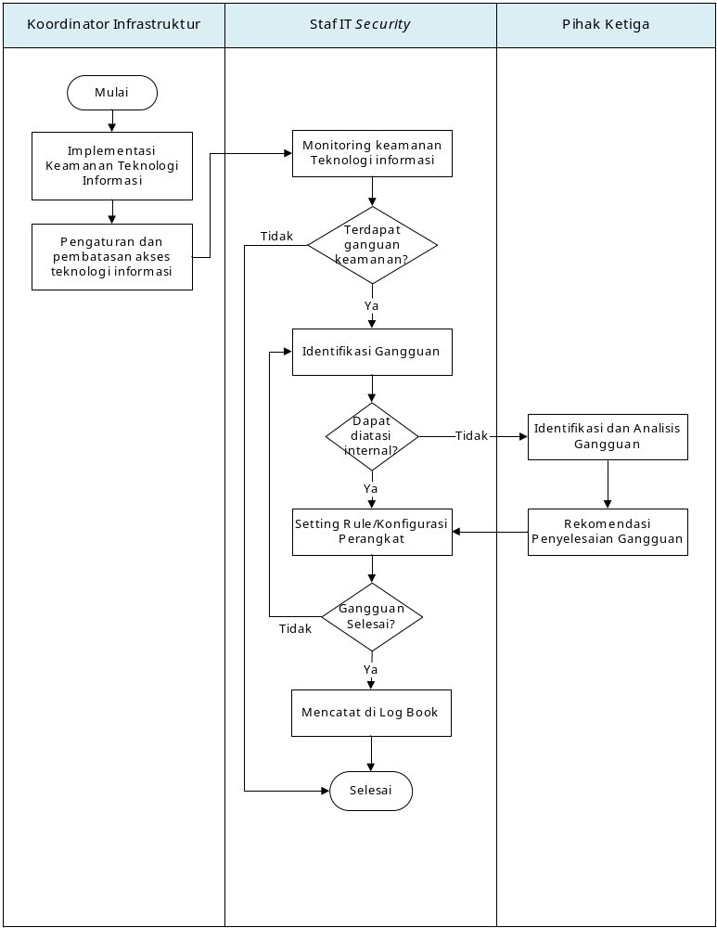

- Permintaan Akses
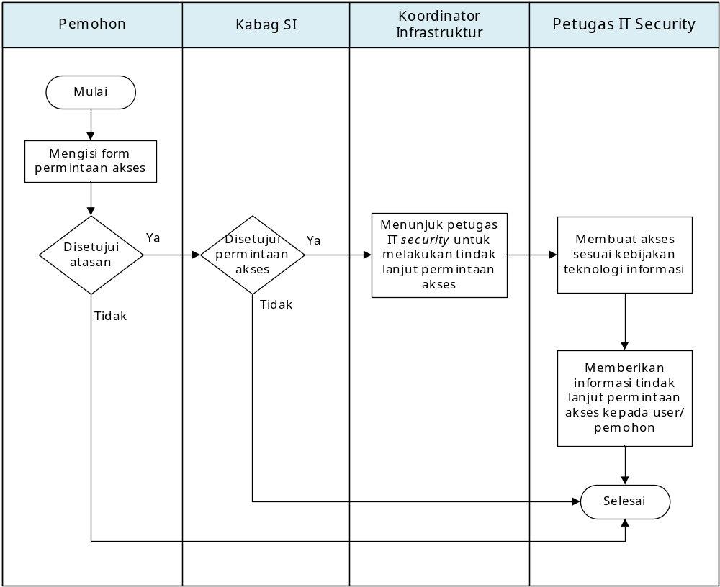
- Uji Kerentanan Sistem/Penetration Test (Pentest) & Vulnerability Assestment (VA)

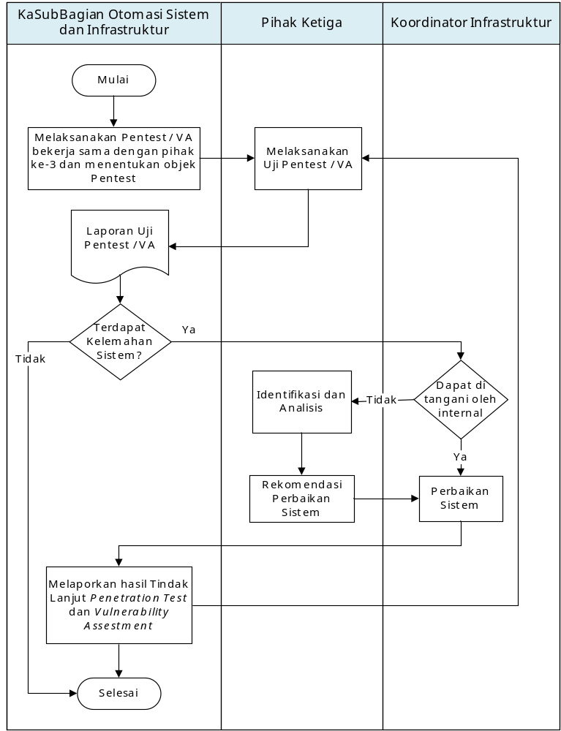

- Instalasi dan Pengaturan Keamanan Server Aplikasi

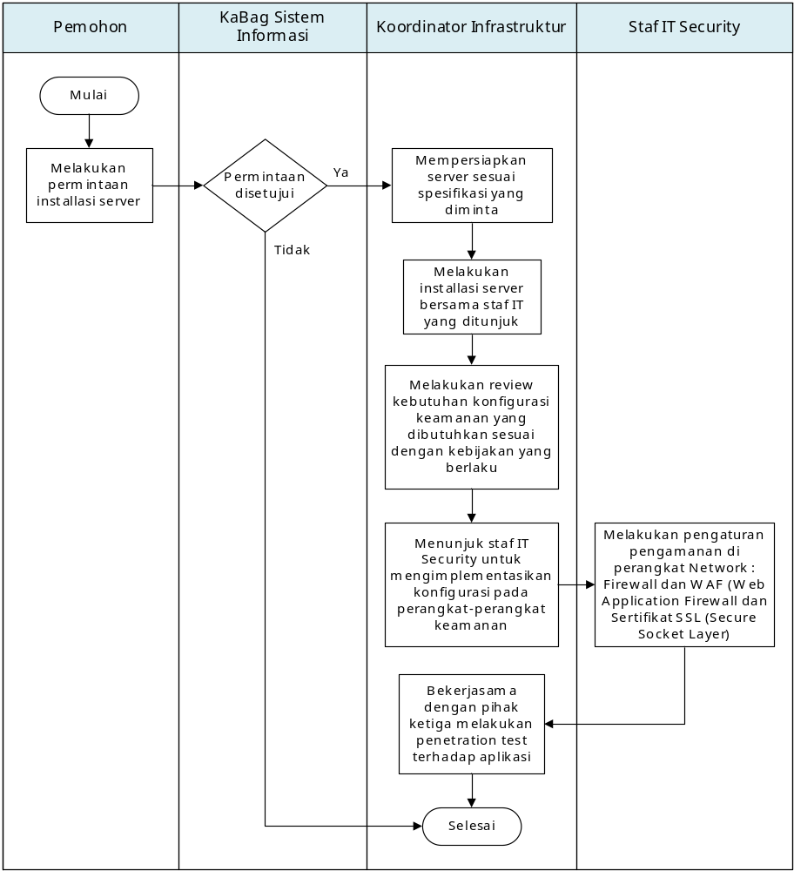
- Pencabutan Akses dan Pemusnahan Data/Informasi

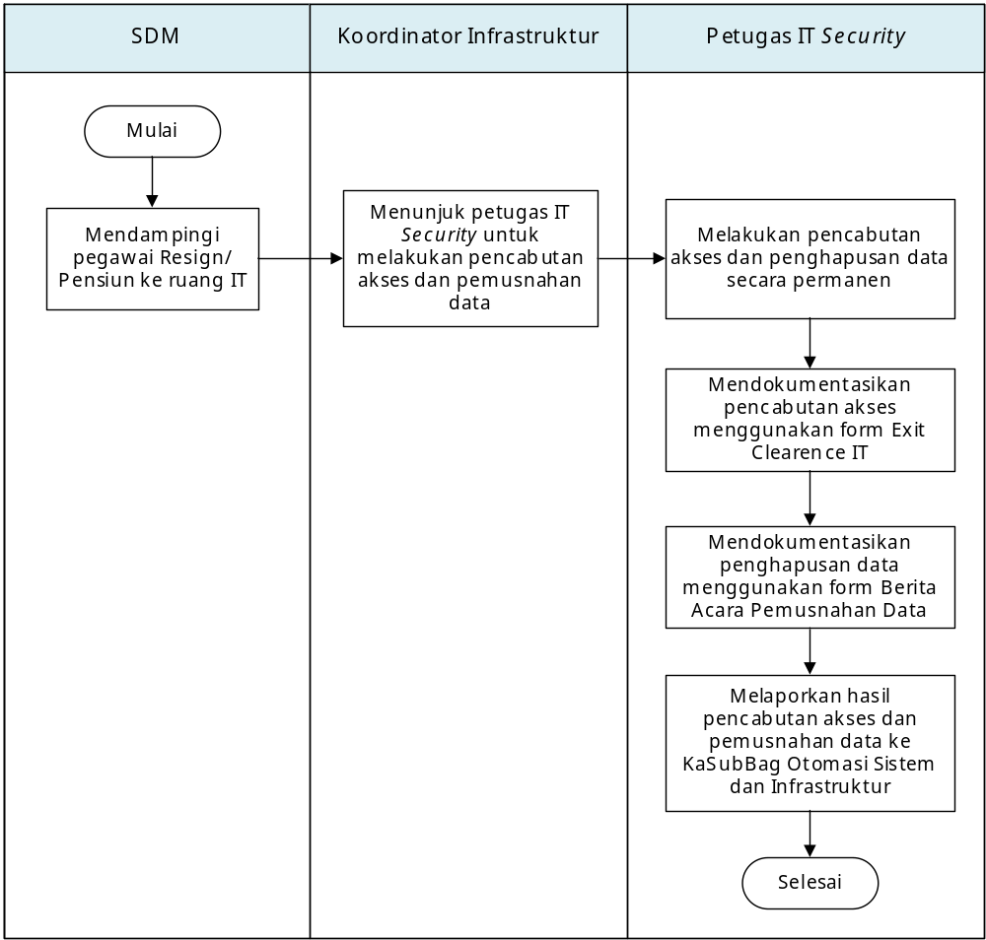

- Threat Intelegent

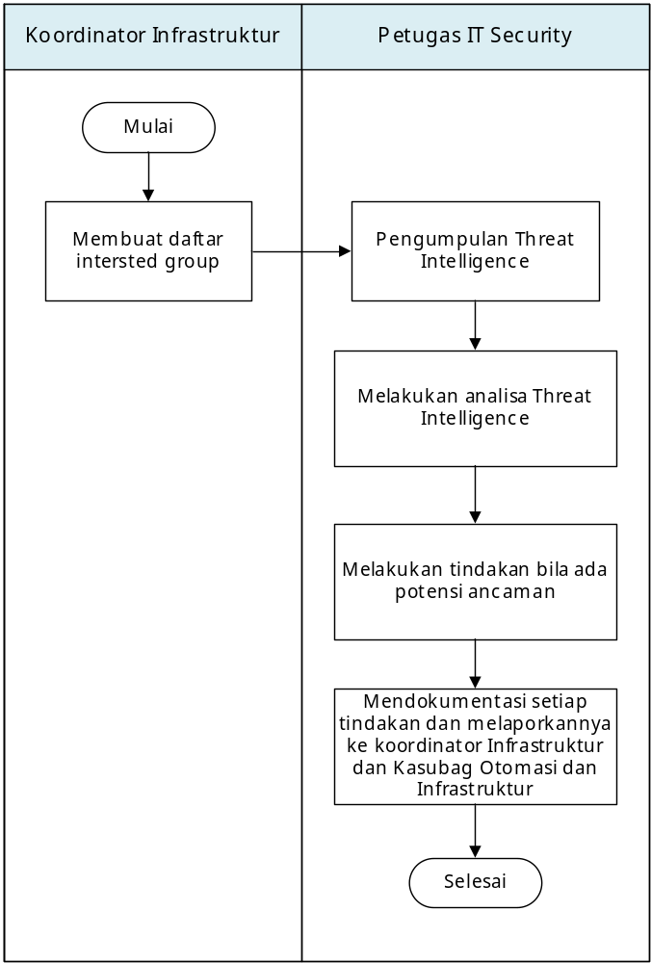

- TUJUAN
Menjaga keamanan teknologi informasi (sistem, jaringan, data informasi dan aplikasi) dari gangguan yang tidak diinginkan.

- RUANG LINGKUP
Prosedur ini dipergunakan untuk menjaga kemanan teknologi informasi di KSO Sucofindo Surveyor Indonesia.

- REFERENSI
  - Peraturan Pimpinan (PP) Nomor 50:2012, Penerapan Sistem Manajemen Keselamatan dan Kesehatan Kerja.
  - SNI ISO/IEC 27001:2022, Information Security, Cybersecuity and Privacy Protection – Information Security Control.
  - SNI ISO 9001:2015, Persyaratan Sistem Manajemen Mutu.
  - SNI ISO/IEC 17020:2012, Penilaian Kesesuaian – Persyaratan Untuk Pengoperasian Berbagai Tipe Lembaga Inspeksi.
  - SNI ISO 31000:2018, Risk Management - Principles and Guidelines.

- DEFINISI
  - Aplikasi Network Monitoring adalah perangkat lunak yang berfungsi untuk memantau aktifitas jaringan komputer.
  - Anti Spam adalah perangkat keamanan jaringan yang berfungsi mengatur email yang ke dalam maupun keluar.
  - Anti Virus adalah aplikasi yang berfungsi mencegah serangan virus dan memperbaiki kerusakan yang diakibatkan oleh virus.
  - Firewall adalah perangkat keamanan jaringan yang berfungsi mengatur akses ke dalam maupun keluar jaringan.
  - Konsol adalah tampilan pantauan jaringan.
  - Local Area Network (LAN) adalah jaringan yang menghubungkan komputer area lokal.
  - Password adalah kode rahasia untuk mengakses aplikasi atau jaringan.
  - Penetration Test (Pentest) adalah kegiatan untuk menguji kelemahan atau kerentanan suatu sistem.
  - Vulnerability Assestment (VA) adalah kegiatan mengidentifikasi, mengukur kerentanan dalam suatu system.
  - Teknologi Informasi adalah teknologi yang digunakan untuk mengolah dan memproses data untuk menghasilkan informasi yang terdiri dari perangkat keras dan perangkat lunak serta infrastruktur pendukungnya.
  - Username adalah nama identitas untuk mengakses aplikasi atau jaringan.
  - Web Aplication Firewall adalah perangkat untuk melindungi aplikasi web dari gangguan dari luar jaringan.
  - Wifi adalah hubungan komunikasi data tanpa kabel
  - Development adalah pengembangan sistem aplikasi dan perangkat data center.
  - Secure Socket Layer (SSL) adalah lapisan pengamanan pada aplikasi berbasis web yang digunakan untuk melindungi aplikasi dan server dari serangan pihak luar
  - Penghapusan data/informasi adalah proses penghapusan data/informasi yang ada pada suatu perangkat atau media penyimpanan.

- URAIAN PROSEDUR
No. | Uraian Kegiatan | Penanggung Jawab
  - Keamanan Teknologi Informasi
- Melakukan implementasi keamanan teknologi informasi pada aplikasi dan infrastruktur jaringan komputer dengan implementasi firewall, web filtering mengunakan web application firewall, anti spam dan anti virus. |  | Koordinator Infrastruktur
- Melakukan pengaturan dan pembatasan akses terhadap teknologi informasi (aplikasi, server, local area network (LAN), email, wifi dan teknologi informasi lainnya). |  | Koordinator Infrastruktur
- Memonitor aktivitas dan sistem keamanan jaringan menggunakan konsol perangkat security dan aplikasi “Security Information and Event Management”. |  | Petugas  IT Security
- Melakukan setting rule/konfigurasi pada aplikasi/perangkat/ jaringan terkait jika terdapat laporan gangguan keamanan. |  | Petugas IT Security
- Mendokumentasikan/ update dokumentasi konfigurasi agar tercatat dan tersimpan. |  | Petugas IT Security
- Melaporkan kepada Kepala Sub Bagian (Kasubag) Otomasi Sistem dan Infrastruktur jika permasalahan belum bisa diatasi. |  | Koordinator Infrastruktur
- Meminta bantuan pihak ketiga yang berkompeten (tenaga ahli IT security) dan berkoordinasi dengan Kasubag Otomasi Sistem dan Infrastruktur dan Kepala Bagian Sistem Informasi untuk membantu menyelesaikan masalah jika permasalahan tidak bisa diatasi oleh internal Bagian Sistem Informasi. |  | Koordinator Infrastruktur dan  Pihak ketiga
- Membuat daftar pihak ketiga yang mendapatkan hak akses ke Bagian Sistem Informasi menggunakan Formulir Daftar Personil Onsite (FM.SI.0505) dan update setiap terjadi perubahan. |  | Koordinator Infrastruktur
- Mencatat setiap gangguan keamanan yang terjadi pada Formulir Logbook IT Security (FM.SI.0501). |  | Petugas  IT Security
- Melakukan monitoring terhadap log server windows dan membuat laporan setiap setiap bulan. |  | Pihak ketiga
- Melakukan review log server setiap 6 bulan sekali menggunakan Formulir Review Log Server (FM.SI.0509). |  | Koordinator Infrastruktur
  - Permintaan Akses
- Pemohon mengisi Form Permintaan Akses (FM.SI.0508) dan meminta persetujuan atasan. |  | Pemohon / User
- Meminta persetujuan atasan  - Jika permintaan akses disetujui maka dilanjutkan ke poin 5.2.3;  - Jika permintaan akses tidak disetujui maka pengajuan akses selesai. |  | Pemohon / User
- Menunjuk petugas IT Security untuk melaksanakan tindak lanjut atas permintaan akses. |  | Koordinator  Infrastruktur
- Membuat akses mengikuti ketentuan keamanan yang berlaku. |  | Petugas  IT Security
- Memberikan informasi tindak lanjut kepada user/personil. akses diberikan langsung kepada pengguna tanpa perantara pihak lain. |  | Petugas  IT Security
  - Uji Kerentanan Sistem
- Melakukan uji kerentanan keamanan sistem/penetration test (pentest) & Vulnerability Assestment secara periodik minimal 2 kali setahun. |  | Kepala Sub Bagian Otomasi Sistem dan Infrastruktur
- Menentukan objek untuk dilakukan kegiatan uji pentest. & Vulnerability Assestment. |  | Kepala Sub Bagian Otomasi Sistem dan Infrastruktur
- Melaksanakan dan Melaporkan hasil pentest & Vulnerability Assestment yang dibuat oleh pihak ketiga/pelaksana pentest & Vulnerability Assestment kepada Kepala Sub Bagian Otomasi Sistem dan Infrastruktur dan Kepala Bagian Sistem Informasi. |  | Pihak ketiga
- Melaporkan dan melakukan perbaikan jika terdapat kelemahan sistem sesuai hasil pentest & Vulnerability Assestment. |  | Koordinator Infrastruktur
- Meminta bantuan pihak ketiga untuk membantu menyelesaikan masalah jika permasalahan tidak bisa diatasi oleh internal Bagian Sistem Informasi. |  | Koordinator Infrastruktur dan  Pihak ketiga
- Melaporkan hasil tindak lanjut pentest & Vulnerability Assestment kepada Kepala Sub Bagian Otomasi Sistem dan Infrastruktur menggunakan Form Tindak Lanjut Penetration Test dan Vulnerability Assestment (FM.SI.0502). |  | Koordinator Infrastruktur
- Melakukan uji ulang pentest & Vulnerability Assestment. |  | Koordinator Infrastruktur
  - Instalasi dan Pengaturan Keamanan Server Aplikasi
- Kasubag Pengembangan Aplikasi mengajukan Form Permintaan Server (FM.SI.0506). |  | Kasubag Pengembangan Aplikasi
- Kabag Sistem Informasi memberikan atau menolak permintaan. |  | Kabag Sistem Informasi
- Kasubag Otomasi Sistem dan Infrastruktur menunjuk koordinator terkait sesuai dengan lingkup pekerjaan. |  | Kasubag Otomasi Sistem dan Infrastruktur
- Koordinator yang terkait, mempersiapkan server dan melakukan instalasi server bersama petugas IT yang ditunjuk. |  | Koordinator Infrastruktur
- Koordinator Infrastruktur menunjuk petugas IT Security untuk melaksanakan tugas pengaturan keamanan server aplikasi sesuai dengan kebijakan yang berlaku |  | Koordinator Infrastruktur
- Petugas IT Security Melakukan pengaturan keamanan server aplikasi di perangkat Network sebagai berikut :  - Firewall;  - WAF (Web Application Firewall);  - Pemasangan sertifikat SSL (Secure Socket Layer). |  | Petugas IT Security
- Melakukan Penetration Test atau Vulnerability Assestment terhadap aplikasi. |  | Koordinator Infrastruktur
  - Pencabutan Akses dan Pemusnahan Data/Informasi
- Memberikan update user/personil yang pensiun/resign dari KSO SCISI dari Sub Bagian Sumber Daya Manusia kepada bagian Sistem Informasi. |  | SDM
- Mendampingi user/personil yang akan keluar ke Ruang IT dengan membawa laptop user/personil untuk dilakukan pemusnahan data/informasi. |  | SDM
- Menunjuk petugas IT Security untuk melaksanakan tugas pencabutan akses dan penghapusan data. |  | Koordinator Infrastruktur
- Melakukan pencabutan akses dan penghapusan data secara permanen. |  | Petugas  IT Security
- Mendokumentasikan pelaksanaan pencabutan akses dengan mengisi Form Exit Clearance (FM.SI.0507).  - Mendokumentasikan pelaksanaan penghapusan data pada Berita Acara Pemusnahan Data/Informasi (FM.SI.0503). |  | Petugas  IT Security  Petugas  IT Security
- Melaporkan Hasil pemusnahan data dan pengesahan Berita Acara oleh KaSubBag Otomasi Sistem dan Infrastruktur. |  | Koordinator Infrastruktur
- Bagi pemohon/user yang ingin melakukan pemusnahan data/informasi diluar pegawai pensiun/resign bisa melakukan permintaan melalui aplikasi service desk. |  | Petugas  IT Security
  - Threat Inteligence
- Membuat daftar interested group terhadap personil IT infrastruktur dan Otomasi sistem |  | Koordinator Infrastruktur
- Melakukan pengumpulan informasi threat intelligence dari sumber eksternal maupun dari pihak ke-3. |  | Petugas  IT Security
- Melakukan analisa informasi threat intelligence yang diperoleh untuk menilai potensi serta kemungkinan terjadinya ancaman terhadap organisasi. |  | Petugas  IT Security
- Melakukan tindakan pengamanan bila ada potensi ancaman. |  | Petugas  IT Security
- Semua aktivitas pengumpulan, analisis, dan tindakan penanganan ancaman dicatat dalam Log Threat Intelligence (FM.SI.0510) dan melaporkannya ke koordinator Infrastruktur dan Kasubag Otomasi dan Infrastruktur. |  | Petugas  IT Security

- LAMPIRAN
- Logbook IT Security | FM.SI.0501
- Tindak Lanjut Penetration Test dan Vulnerability Assestment | FM.SI.0502
- Berita Acara Pemusnahan Data | FM.SI.0503
- Daftar Interested Group | FM.SI.0504
- Daftar Personil Onsite | FM.SI.0505
- Form Permintaan Server | FM.SI.0506
- Exit Clearence IT | FM.SI.0507
- Form Permintaan Akses | FM.SI.0508
- Form Review Log Server | FM.SI.0509
- Log Threat Intelligence | FM.SI.0510

